Tool voor schoolontwikkelaars
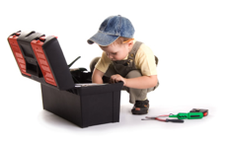

Schoolkrant

Wat is het?
Een voorpagina van een krant gemaakt door (delen van) het schoolteam
over o.a. -taalbeleid
-zorg op school
-kledij

Wie of wat heb je nodig?
Het volledige team, je werkt eventueel in groepen. De voorpagina maken is een opdracht, geen resultaat.

Wanneer kun je het gebruiken?
Ontwikkelen en evalueren van een visie.

Wat levert het op?
De kijk van verschillende groepjes: je kan de voorpagina’s aftoetsen op schoolvisie.

